TUẦN 13
HOÀN THIỆN KỸ THUẬT CHẠY CỰ LY NGẮN
Vệ sinh khu vực tập luyện, sân bãi sạch sẽ; không ẩm ướt, không trơn trượt, không còn những vật nguy hiểm, đảm bảo an toàn trong quá trình tập luyện.

A. HOẠT ĐỘNG KHỞI ĐỘNG
- Chạy tại chổ với tốc độ chậm.
- Xoay các khớp theo thứ tự từ trên xuống dưới từ ngoài vào trong, từ trái sang phải:
+ Gập cổ.
+ Xoay: vai, khuỷu tay, cánh tay, hông, gối rộng, gối hẹp, cổ tay - cổ chân.
- Ép dọc, ép ngang, gập thân nghiêng lườn, gập duỗi.
- Chạy tại chổ: Bước nhỏ, nâng cao đùi, gót chạm mông.
B. CHẠY CỰ LY NGẮN
1. Ôn các động tác bổ trợ
Động tác bước nhỏ, động tác nâng cao đùi, động tác đạp sau
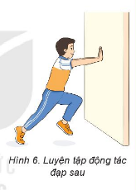
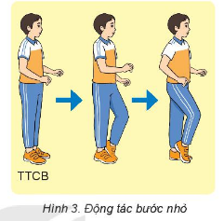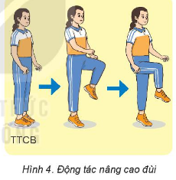
2. Ôn kỹ thuật xuất phát thấp chạy ( 60m), xuất phát cao chạy (30m):
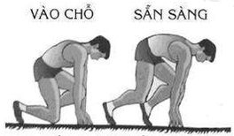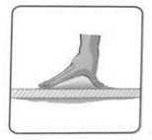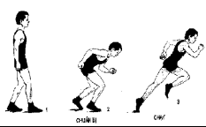
Xuất phát thấp Cách đặt tay trong xuất phát thấp Xuất phát cao
3. Ôn chạy lao sau xuất phát
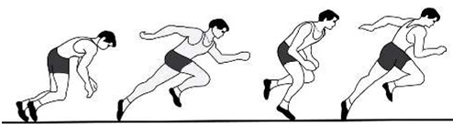

4. Ôn Kỹ thuật chạy giữa quãng
– Giới hạn: Kết thúc giai đoạn chạy lao sau xuất phát đến khi cách đích 15 – 20m là giai đoạn chạy giữa quãng.
– Nhiệm vụ: Duy trì tốc độ cao đã đạt được ở kết thúc chạy lao (mà không phải tiếp tục tăng tốc độ chạy). Trong giai đoạn này, kỹ thuật chạy khá ổn định.
Từ chạy lao sau xuất phát chuyển sang chạy giữa quãng phải liên tục, tự nhiên không có những thay đổi đột ngột, trên toàn bộ cự li cần phải chạy thả lỏng không có những căng thẳng thừa.
Bước chạy là khâu chủ yếu của kỹ thuật chạy trên đường bằng, gồm hai giai đoạn chống và chuyển. Trong giai đoạn chống người thực hiện đạp sau tạo điều kiện chuyển thân về trước.
Giai đoạn chạy giữa quãng quyết định đến thành tích chạy. Giai đoạn chạy giữa quãng chiếm quãng đường dài nhất, kỹ thuật chạy giữa quãng ổn định nhất, cho phép người chạy phát huy tốt nhất tốc độ của mình để đạt thành tích cao.
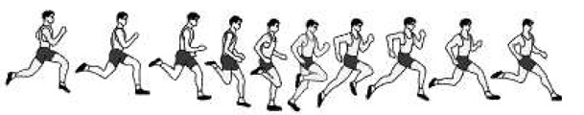Hình 7 – Giai đoạn chạy giữa quãng
5. Ôn Kỹ thuật về đích:
Khi cách đích 15 – 20 m cần tập trung hết sức lực để duy trì tốc độ. Ở bước chạy cuối cùng, chủ động gập thân trên ra trước hoặc kết hợp vừa gập thân trên ra trước và xoay vai để chạm đích. Khi chạy qua đích cần giảm tốc độ, không dừng lại đột ngột.
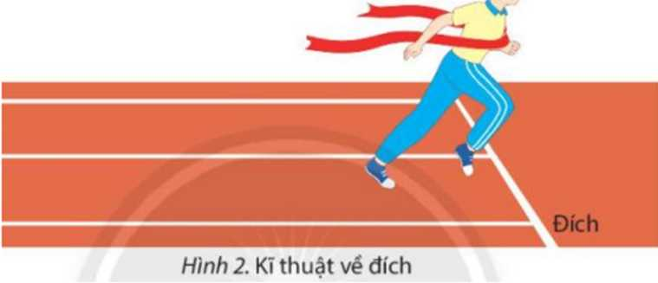


Trò chơi phát triển sức nhanh và khéo léo:
_ Chuẩn bị:
Dụng cụ: 20 quả bóng có thể sử dụng bóng bàn, cuộn giấy, bóng cao su, bóng nhựa, bóng tennis và hai hộp hình vuông hoặc 2 cái thau để đựng bóng.
_ Cách chơi và luật chơi:
Đặt 2 hộp khoảng cách từ 3 đến 5 m. Đứng tại vị trí hộp số 1 sau khi nghe hiệu lệnh bắt đầu di chuyển qua hộp số 2 và nhặt 1 quả bóng quay về hộp số 1 chỉ được tính khi bóng trong hộp không được di chuyển hai hộp. Thực hiện 2 lần mỗi lần 45s tính thành tích lần nhiều bóng nhất.


C. Nội dung bài tập thể lực
- Rèn luyện thể lực thường xuyên, với nhiều hình thức như: Nhảy dây, bật qua dây, bước bục (liên tục hoặc có nhịp đệm) từ 1,5 phút đến 3 phút tùy sức, chạy bền tại chỗ từ 2 phút đến 4 phút tùy sức.
- Chạy bền trên sân nhà ( chạy số 8) từ 2 phút đến 4 phút tùy sức.
- Đối với bài tập thể lực tốt nhất các em tập thêm vào sáng sớm hoặc chiều mát, 3 buổi/ tuần.
- Nhảy dây, bật qua dây, bước bục các em cố gắng chuyển dần từ có nhịp đệm sang liên tục.
Chú ý : Sau khi tập thể lực các em phải đi bộ thả lỏng, sau đó tại chổ thả lỏng tay, chân và toàn thân. Các em cần giữ vệ sinh cá nhân tốt, ăn uống, nghỉ ngơi đảm bảo sức khỏe.
- Những em có bệnh mãn tính (tim mạch,thấp khớp, viêm xoang...) Cần thăm khám và có ý kiến chỉ định của bác sĩ chuyên khoa (do tình hình dịch bệnh các em không khám trực tiếp có thể khám từ xa, xin ý kiến bác sĩ)
- Những em thừa cân: Nam trên 60kg, Nữ trên 50kg thường xuyên tập luyện vừa sức, không nên cố gắng.

